Web应用程序其实是由许多Web页面构成的，这些Web页面有动态的也有静态的。Web应用程序的范围很广，可以包括从提供HTML页的传统Web站点，到在intranet或Internet上运行的功能完善的业务应用程序，直到提供基于Web的组件的复杂业务及业务应用程序。
本章将介绍以下内容：
ASP.NET Web应用程序基本概念
Web服务器概念
运行ASP.NET Web应用程序

1.1 ASP.NET Web应用程序概述
Web应用程序是指Web服务器上包含的许多静态和动态的资源的集合，对于ASP.NET Web应用程序来说，这些资源包括多个静态的HTML页面、动态的ASP.NET页面、ASP.NET用户控件、Web 服务等。这些资源的集合成为Web应用程序。

1.1.1 HTTP协议
Internet 遵循一个重要的协议即“超文本传输协议”（HTTP）。HTTP 是用于传输Web页的客户端/服务器协议。当浏览器发出 Web 页请求时，此协议将建立一个与服务器的连接。当连接通畅后，服务器将找到请求的页，并将它发送给客户端。信息发送到客户端后，HTTP将释放此连接。这使得此协议可以接受并服务大量的客户端请求。图1-1所示为HTTP遵循的过程。
图1-1 HTTP协议演示
HTTP服务会作为应用程序在Web服务器上运行，并管理HTTP协议。

1.1.2 Web服务器——IIS简介
如图1-1所示，Web服务器承担着为浏览器提供服务的责任，这些服务主要包括：
1 / 浏览器提供其请求的HTML静态的页面
这些静态页面主要包括一些HTML页面。例如，在浏览器中输入http://www.microsoft. com，那么Web服务器将为浏览器返回微软的主页，这是一个静态的Web页面。
2 / 处理浏览器请求的动态页面
这些动态页面包括很多类型，有ASP页面、JSP页面、PHP页面等。例如，如果在微软的网站查找微软提供的一些产品信息，单击“查询”按钮后，浏览器将向Web服务器请求一个动态的页面，该页面将返回用户查询的产品的相关信息。
图1-2显示了Web浏览器和Web服务器交互的过程。
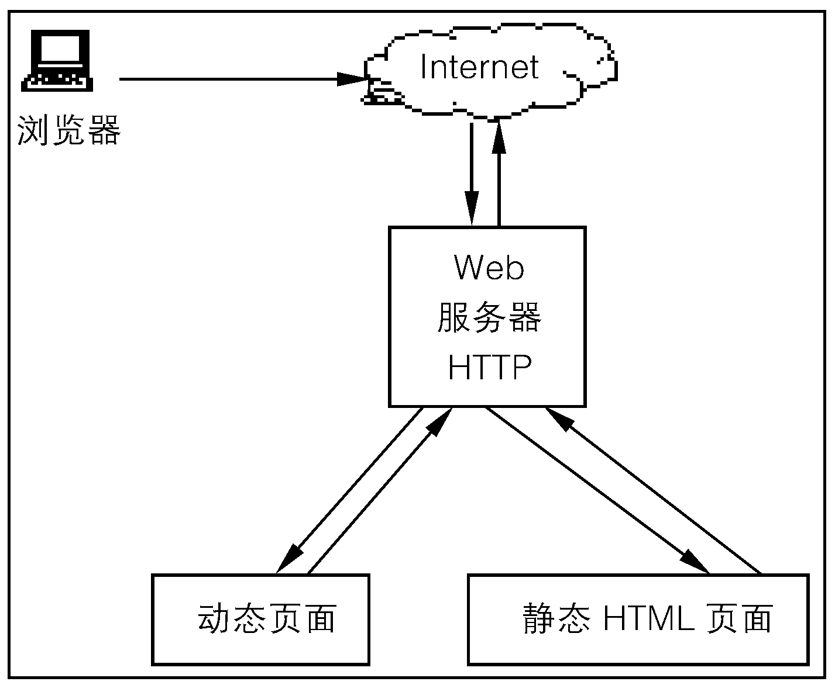
图1-2 Web浏览器和Web服务器之间的交互
目前Web浏览器有很多不同的产品，比较常见的有微软的Internet Explorer浏览器和网景公司的Netscape浏览器。
同样目前的Web服务器产品也有多种，基于微软Windows平台的有IIS Web服务器，基于其他平台的有Tomcat等不同的服务器产品。
ASP.NET是Microsoft开发的Web应用程序开发的技术。因此本书所使用的Web服务器为IIS。可以在安装Windows 2000、Windows 2003时安装IIS Web服务器。
可以通过打开“控制面板－管理工具”的Internet信息服务(IIS)管理器程序以对IIS Web服务器进行操作管理。如图1-3所示为Windows 2003提供的IIS 6.0的操作平台。
IIS提供的基本服务包括发布信息、传输文件、支持用户通信和更新这些服务所依赖的数据存储。
所有的Web站点都有一个主目录。在默认情况下，IIS将Web的主目录安装到位于\Inetpub\wwwroot的根驱动器上。可以使用 IIS 管理器来更改网站的主目录，当然，操作的时候操作者的身份必须是本地计算机上 Administrators 组的成员，或者已被委派了相应的权限。一般情况下，使用默认的Web主目录即可。网站主目录创建完毕后，我们就可以设置网站的默认主页，并在其中创建虚拟目录来组织Web应用程序。
下面演示如何在IIS中创建虚拟目录来组织Web应用程序，步骤如下。
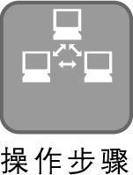
从“开始”菜单中，单击“所有程序”→“管理工具”→“Internet信息服务(IIS)管理服务器”菜单项，打开Internet信息服务管理器即IIS管理器。
在IIS管理器中，展开“本地计算机”→“网站”目录，选中“默认网站”节点，单击鼠标右键，在弹出菜单中选择“停止”命令（或者直接单击工具栏上的“停止”按钮），将默认网站的Web服务停止。
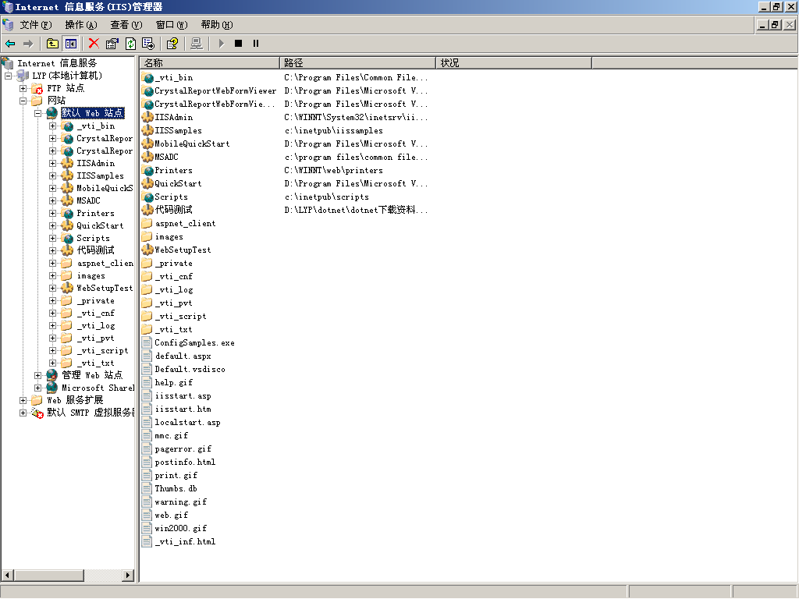
图1-3 IIS操作平台
打开Windows资源管理器，在D盘上建一个目录wwwroot，然后把\Inetpub\wwwroot下所有的文件都复制到D:\wwwroot中。
在IIS管理器中，在“默认网站”节点上右击打开快捷菜单，然后单击“属性”，打开“默认网站属性”对话框。打开“主目录”选项卡，将本地路径更改为D:\wwwroot，如图1-4所示。单击“确定”按钮退出。
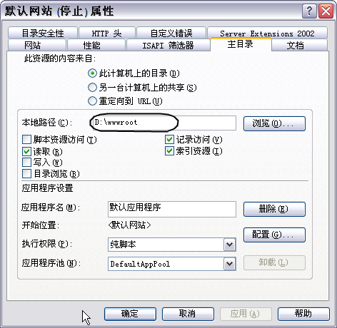
图1-4 更改网站默认目录
单击IIS 管理器工具栏上的“启动”按钮，启动Web服务。
在IIS管理器中用鼠标右击“默认网站”图标，选择“新建”→“虚拟目录”命令。IIS将启动“虚拟目录创建向导”对话框帮助我们完成创建虚拟目录的步骤。
单击对话框中的“下一步”按钮以显示虚拟目录别名页，如图1-5所示。为文件夹输入别名SimpleWebApplication。别名是我们用来标识该目录中的资源的名称。在Visual Studio .NET中，别名是用来指定项目位置的名称。
单击“下一步”按钮，以显示Web站点内容目录页，如图1-6所示。打开Windows资源管理器，创建一个目录TestWeb。然后在Web站点内容目录页中填入路径为D:\testweb。
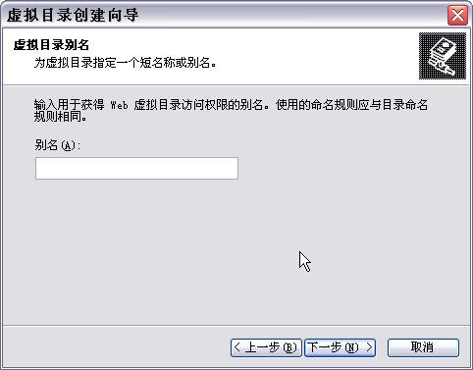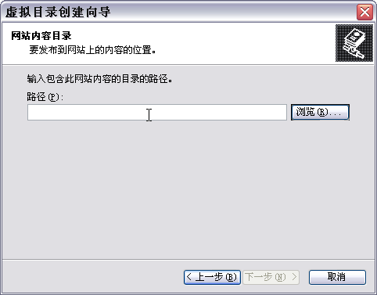
图1-5 设置虚拟目录别名 图1-6 网站内容目录设置页面
单击对话框中的“下一步”按钮，打开虚拟目录访问权限设置页面，如图1-7所示。我们默认的虚拟目录访问权限不变，即允许读取、运行脚本权限。
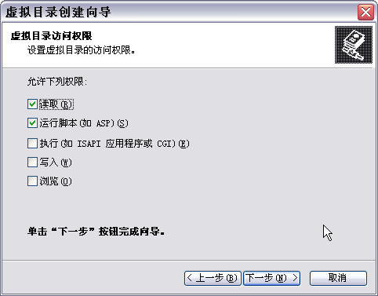
图1-7 设置虚拟目录访问权限
单击“下一步”按钮，再单击“完成”按钮创建虚拟目录并终止向导。查看IIS管理器中虚拟目录的创建结果，我们可以发现，默认网站中已经增加了一个节点SimpleWeb Application，其图标为齿轮状。

1.1.3 动态页面技术
随着网络技术的发展，用户不仅需要浏览一些静态的页面，还希望获得动态的交互式的内容。这里的动态内容不是指在Web页面上可见的动态图标或者会跳舞的小动物，这些动画通常是在用户浏览器中使用客户端JavaScript创建的。动态内容是指为单个用户的每次访问量身定制的内容，它允许双向的交流。通过使用Web页中的窗体，用户可以请求定制的内容。例如，在一些论坛中，用户输入用户名和密码后就可以进入为该用户定做的论坛页面，比如这个页面中可能会包含用户已经发表的文章或者用户的好友等信息。用户和服务器之间的交流也就是浏览器与Web服务器之间的交互了，这种交互有很多种方式，其中HTML的Web表单就是一种常见的交互方式。
与将静态的HTML文档放在合适的目录并允许用户通过浏览器阅读相比，管理所有的动态内容非常地有挑战性。可以提供动态内容的方法不止一种，以下将介绍创建动态内容的各种技术。每种技术都有各自的优缺点，并且都是为提供动态内容而特别设计。本节列出这些动态网页技术的目的是为了让读者对动态页面技术有一个全面的了解，读者也可以不了解这些技术直接进入ASP.NET部分进行学习。

1．通用网关接口CGI
早期的动态Web内容的解决方案之一是通用网关接口（CGI）规范，它现在在Unix领域中还是十分流行。CGI应用程序是可在Web服务器上运行的可执行程序，并且能够用来创建动态Web内容。以下程序为一个CGI控制台程序，它在浏览器中的运行结果如图1-8所示。
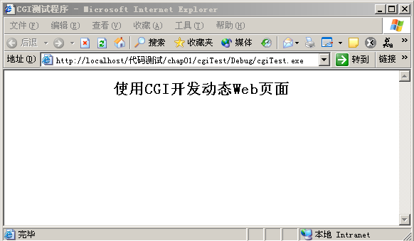
图1-8 CGI程序运行效果图
使用C开发CGI程序实例代码
#include "stdafx.h"
#include <stdio.h>
int main(int argc, char* argv[])
{
printf("HTTP/1.0 200 OK \nContent-Type:text/html \n\n");
printf("<HTML>\r \n <HEAD>");
printf("<TITLE>CGI测试程序</TITLE></HEAD>\r \n");
printf("<body>\r \n <center><h3> 使用CGI开发动态Web页面</h3></center>");
printf("<br>\r \n </body>\r \n");
printf("</html>");
return 0;
}
读者只需要将以上程序的EXE文件放在虚拟目录下，就可以在浏览器中浏览该CGI程序生成的动态网页了。
CGI程序几乎无所不能，它可以访问数据库，读取文件和操作注册表，并且可以执行Win32程序的其他功能。
在以上程序中我们使用了C语言或者C++语言来开发CGI程序。在Unix环境下通常使用Perl来创建CGI程序。如果程序员具备HTML稍有联系的文本模式的经验，则基本能够创建CGI程序。CGI程序容易测试、调试。在部署的时候只需要将可执行文件保存在虚拟目录下即可在浏览器中测试程序。
CGI程序在执行的时候必须先将CGI程序的可执行文件（即EXE文件）从虚拟目录下载到Web服务器上或者执行该程序。在开发CGI程序的时候，我们创建的虚拟目录必须有执行CGI程序的权限，如图1-7所示。图1-7显示了创建虚拟目录时设置权限的对话框。
只有创建的虚拟目录拥有执行CGI的权限，才能在Web服务器中执行CGI的可执行程序，它通过标准输入得到请求的信息，并且将发送给标准输出的所有信息发送给浏览器。如果没有正确地建立HTTP头，有的浏览器将忽略该文本，但是有的浏览器同时显示出错信息。
CGI程序在程序运行完毕并且退出之后，可以像其他程序那样修改或者删除CGI程序。CGI 这种特性将导致一些问题的出现。CGI程序在运行时加载到内存中，在完成时将完全从内存中删除。创建和删除进程需要做大量的工作。与阅读HTML文件相比，创建和删除进程是一个非常“昂贵”的操作。Web服务器如果为每一个请求创建和删除进程将导致性能问题，也会涉及到资源消耗问题。如果有很多客户端访问同一个CGI程序，在内存中就会有该程序的很多个实例，这将很快消耗掉Web服务器的资源并且导致可伸缩性的问题。当Web站点从纯粹的文件共享服务器发展到大型的电子商务或者电子政务机构时，使用CGI解决方案将面临大量的问题。

2．Internet服务器应用程序编程接口ISAPI
为了解决CGI带来的性能和可伸缩性问题，微软公司为开发人员提供了另一种动态Web页面开发方法，通过这种方法可以建立可伸缩性的应用程序。这种方法为Internet服务器应用程序编程接口（ISAPI）。ISAPI的功能依赖于DLL而不是可执行文件。毫无疑问，使用DLL而不是可执行程序，在性能和可伸缩性上都有一定的优势。
下面是使用Visual Studio.NET创建的一个ISAPI程序，该程序使用C++开发。读者可以打开Visual Studio.NET，然后选择“MFC ISAPI扩展DLL”模板即可创建ISAPI程序，如图1-9所示。
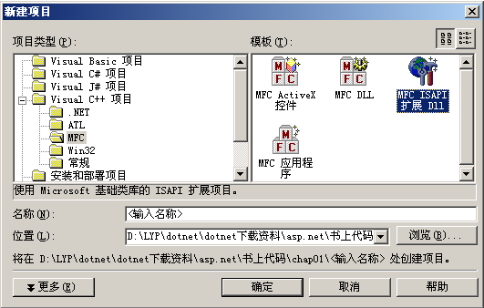
图1-9 创建ISAPI程序
使用Visual C++.NET开发ISAPI程序时，将需要开发者进行对象设置，如图1-10所示。
从图1-10中可看出有两种类型的对象即筛选对象和服务器扩展对象。
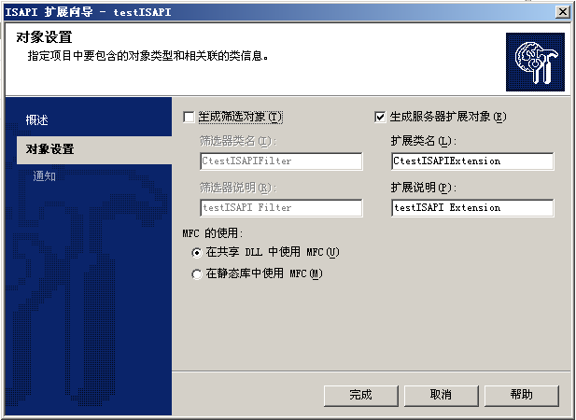
图1-10 ISAPI扩展向导
ISAPI服务器扩展对象被发送到IIS服务器的URL中显示调用。API扩展可以带参数调用，该参数允许一个ISAPI扩展执行多个任务。与CGI例子一样，必须启用目录的可执行权限，否则ISAPI服务器扩展DLL将会下载到客户机，而不是在服务器端执行。ISAPI服务器扩展通常用来处理客户端的请求并且以HTML格式输出响应，这一点和CDI相似。
ISAPI筛选对象具有CGI应用程序所不能实现的功能。ISAPI筛选器不会被显示调用，它们必须在响应某一个请求事件时由IIS调用。开发人员可以请求IIS筛选器在下列事件发生时被调用：
服务器已经预处理客户端头信息时
服务器对客户端进行验证时
服务器将逻辑URL映射为物理URL时
在原始数据从客户端发送到服务器之前
在原始数据从客户端发送到服务器之后，当在服务器处理它之前
服务器记录日志时
会话结束时
与其他筛选器一样，ISAPI筛选器应该只响应它需要的通知，并尽可能地处理它们。ISAPI筛选器对象的用途之一就是提供客户端的验证，或者修改要发送到客户端的HTML。
以下代码使用Visual Studio.NET创建一个ISAPI服务器扩展对象，图1-11为以下程序在浏览器中浏览的结果。在下面的代码中，突出显示的代码是经过修改的代码，其他代码为自动生产的代码。
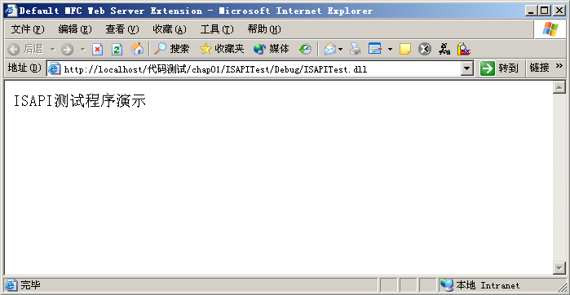
图1-11 运行效果图
ISAPI应用程序编程接口实例代码

